МБДОУ «Детский сад №8»

Краткосрочный проектна тему:
«Таинственный мир лекарственных трав»
(средняя группа)

Составил: воспитатель
1 квалификационной категории
Кистяева Н. П.

г. Никольск
Цель: Расширять и формировать знания детей о лекарственных дикорастущих растениях, их ценности для здоровья человека. Развивать игровое творчество. Воспитывать бережное отношение к растениям.
Объект: лекарственные растения.
Задачи: собрать фотографии, картинки с изображением лекарственных растений;загадки, стихи, рассказы о лекарственных растениях. Заинтересовать родителей и привлечь их к совместной деятельности с детьми и воспитателем детского сада. Воспитывать коммуникативные навыки, самостоятельность, трудолюбие дошкольников, а также бережное отношение к природе.
Методы исследования:
Наблюдение;беседы, чтение литературы,объяснение, игровая деятельность; творческая деятельность.

Предполагаемые результаты:
Формирование у детей знаний о лекарственных травах;обучение детей постановке и решению экологических задач;проявление детской самостоятельности в выполнении усвоенных детьми способов ухода за растениями;побуждать детей эстетически воспринимать природу, стремясь отразить свои впечатления в творческой деятельности.

Этапы работы над проектом:

I этап.
1. Беседа « Лекарственные растения ».
Цель: выяснить представление детей о лекарственных растениях их отношений к ним, заинтересовать проблемой.

План-конспект беседы “Подорожник”
Задачи:
Продолжать знакомить детей с растениями, имеющими лечебные свойства, местах, где произрастают растения, с особенностями его внешнего вида и строения; воспитывать любовь к родному краю.

Ход занятия
Воспитатель: Ребята, я вам расскажу об одном растении. Вы так часто его встречали и в огороде, и в саду, и во дворе. Но чаще всего оно растёт возле дорог. Никто не вспомнил его название? Это подорожник.
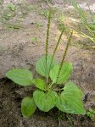
Подорожник у дороги
Дружно топчут наши ноги.
Вот козлёнок пробежал,
На ходу листок сорвал.
Таня бросила мячом,
А ему все нипочем.
И действительно: по дорогам мчатся машины, на листья наступают ногами, а ему хоть бы что! Интересно, почему? Давайте рассмотрим, потрогаем растение (ответы детей). Да, жёсткие листья у подорожника, упругий стебель тут же выпрямляется, оставаясь свежим и зелёным. Листья плотные, овальной формы, с тёмными прожилками. Посмотрите, из корня выходят сразу несколько листьев, они образуют прикорневую розетку. Корень подорожника сильный, уходит глубоко в землю. Очень трудно вырвать его из земли. Трава – подорожник растёт много лет. Из листьев у корня, из розетки в июне выходит гладкий и высокий стебель. Чуть позже на стебле появляются мелкие семена. Этот стебель называют медоносом. Цветы подорожника образуют соцветия, похожие на колосок. Когда цветы опадают, на их месте созревают, как вы думаете, что? (семена). Как вы думаете, почему подорожник больше всего растёт у дороги? (рассуждения детей). Правильно, семена прилипают и к обуви людей, и копытам животных. И тем и другим приходится ходить вдоль дорог. Вот вам и ответ: где появятся семена, там и вырастет это растение.Сухие измельченные листья употребляют в форме настоя в качестве противовоспалительного и отхаркивающего средства при бронхитах, и других заболеваниях органов дыхания. Не зря подорожник в народе называют “скорая помощь”, “аптека у дороги”. При порезах, ранках, нарывах, ушибах поможет лист подорожника. Его нужно сполоснуть и приложить к больному месту.

Загадки о подорожнике

Лег пластом у дороги, разметал руки-ноги.
Его бьют сапогами, его мнут колесом,
Ему все нипочем.
У дороги вырос лекарь,
Вдоль тропинки луговой;
Он для нас с тобой аптекарь.
Догадайся, кто такой?
Тонкий стебель у дорожки,
На конце его – сережки,
На земле лежат листки –
Маленькие лопушки.
Нам он – как хороший друг
Лечит раны ног и рук.
(Подорожник)

Поранил ты в походе ногу,
Усталость не даёт идти –
Нагнись: солдатик у дороги
Готов помочь тебе в пути.

Найдите это растение среди других. Попробуйте догадаться, почему это растение так называется. Кто из вас пользовался подорожником? (Ответы детей).

План-конспект беседы “Зверобой”
Задачи:
Познакомить детей с внешним видом растения, его отличительной особенностью, уточнить, где обычно можно увидеть это растение и какими лечебными свойствами оно обладает, вызвать интерес к познавательной беседе.

Ход занятия
Воспитатель:
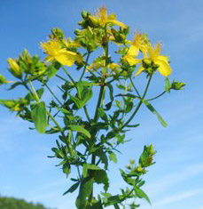
Цветок это дорогу окаймляет
Узкой, ярко-жёлтой полосой.
Сердце мое радует, пленяет,
Он своею солнечной красой.
Не догадались? Тогда ещё слушайте подсказку.
Выйду на дорогу полевую,
В воздухе разлит душистый зной.
Замечтаюсь, наклонюсь, сорву я
Зверобоя венчик золотой.
Посмотрите – это растение называют зверобой. Как вы думаете почему? Оказывается, если животное съест это растение, то оно заболеет. Об этом знают все у кого есть домашние животные. Но это не касается здоровья людей.
Если расцвёл зверобой,Значит лето в зените.Тают в дали голубойТучек влажные нити.
Травянистое растение зверобой, растёт на сухих солнечных полянах, опушках, на лесных вырубках, вдоль полевых тропинок, в светлых дубравах, в золотых сосняках, в березняках, где деревья растут далеко друг от друга. Зверобой заживляет раны, останавливает кровь, уничтожает глисты, снимает боль в желудке, успокаивает нервы. Вот какой он, зверобой.

План-конспект беседы “Ромашка”
Задачи:
Продолжать знакомить детей с растениями, имеющими лечебные свойства

Ход занятия
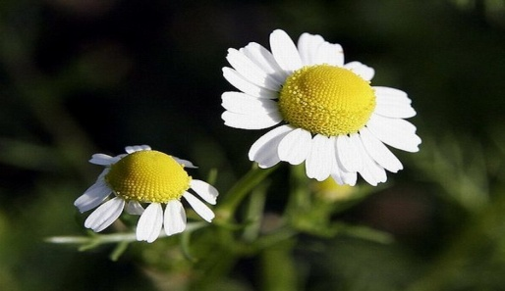
Ромашка похожа на солнышко и также как солнышко дарит нам тепло и радость. Серединка ромашки желтая, а лепестки белые. Еще у ромашки есть стебель и зеленые листочки. Растет она в лесу и на лужайке. Расцветает ромашка в начале лета и цветет до поздней осени. Ромашка - лекарственное растение, лечит людей от болезней. Поэтому нельзя сорвать ромашку и бросить погибать на землю. Тогда пользы от нее не будет и она погибнет.
Существует много видов ромашки: обыкновенная, аптечная, римская, персидская, немецкая, кавказская, и растут они повсюду - на лугах, в степях, даже в пустыне.
В медицине ценится ромашка, которую не зря назвали аптечной, - неприметное растение обладает прекрасными лечебными свойствами. Ромашка оказывает ярко выраженное противовоспалительное действие. Поэтому ее полезно использовать при любых простудных явлениях.

Загадки о ромашке

Белый лепесток, посередине — желток. Какой это цветок?
Шел я лугом, по тропинке,
Видел солнце на травинке.
Но совсем не горячи
Солнца жгучие лучи.
На верхушке стебелька —
Солнышко и облака.
Белая корзинка, золотое донце,
В ней лежит росинка.
И сверкает солнце.
Стоит в поле кудряшка —
Белая рубашка,
Сердечко золотое,
Что это такое?
Упрятав мордашки в широких панамах,
Ромашки выходят гулять на полянах.
У каждой ромашки расшита рубашка.
С зеленым листочком-платочком в кармашке.

Травами надо любоваться, вдыхать их аромат, но не ломать, не рвать попусту цветы ни в лесу, ни в поле, ни на лугу. Пусть они украшают нашу землю. Пусть вас радует цветущее разнотравье.
2. Игра «Съедобное - Несъедобное»
Цель: научить отличать съедобные растения от несъедобных, отличать одно лекарственное растение от другого (по внешнему виду, по строению,). Воспитывать любовь к природе и бережное к ней отношение.
Материал: иллюстрации с изображением лекарственных растений.
3. Игра «Определи по запаху» (, ромашка, зверобой, одуванчик,).
Цель: упражнять детей узнавать лекарственное растение по запаху, закреплять знания о лекарственных растениях.
Материал: иллюстрации с изображением лекарственных растений, соцветие растений.
4. Чтение литературных произведений:
Ю. Дмитриева «Кто в лесу живет и что в лесу растет»,
А. Плешакова «Зеленые страницы» и др.
Заучивание загадок и стихов о растениях.
II этап
1. Наблюдение «Наш верный друг – чистотел»
Цели: познакомить детей с ядовитым лекарственным растением - чистотелом, с его внешним строением, рассказать о том, какую пользу приносит это растение человеку; рассмотреть листья чистотела, стебли, цветы познакомить детей с тем, какие внешние условия необходимы чистотелу, для того чтобы он рос. Воспитывать любовь к природе и бережное к ней отношение.
2.Дидактическая игра «Вершки корешки»
Цель: в игре познакомить детей с тем, какие части лекарственных растений используются для лечения.
Укроп - листья и молодые стрелки
Одуванчик – листья, корень
Календула – цветы и семена
Ромашка – цветы
Мелисса – листья
Зверобой – цветы ,листья
Мать - и - мачеха – листья
Пастушья сумка – цветы
Мята – листья
Щавель – листья, стебель, молодые стрелки
Лопух – листья и корни

3. Викторина «Лекарственные растения»
Цель: расширять кругозор, развивать логическое мышление
(конспект прилагается)

4.Занятия по ИЗО деятельности:
«На асфальте мелом» - рисование.
Цель: учить детей передавать в рисунке характерные особенности растения.
Закрепить знания детей о лекарственных свойствах растений, которые они нарисовали.

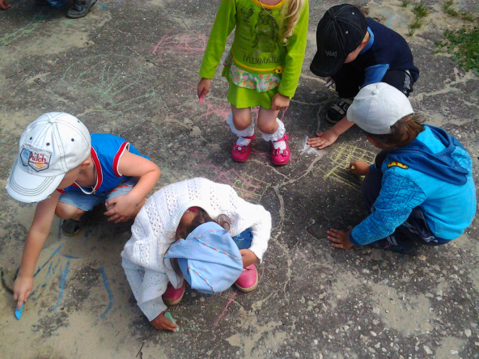
Заключительный этап
Вывод:
Вот так постепенно в процессе работы я стараюсь воспитывать у детей доброту, экологически грамотное поведение, отзывчивость. В ходе работы над проектом предполагаемые результаты были достигнуты: мы обогатили и обобщили опыт детей в сфере экологического воспитания путем применения научных методов и приемов. Родителями совместно с детьми искали материал по лекарственным растениям.
В период работы над проектом дети обогатили словарь и пополнили словарный запас, если к началу работы над проектом дети знали 3-4 названия лекарственных растений, то к концу – более 10. У детей развивали воображение, мышление. Познакомились с растениями и научились передавать свои чувства в рисунках.

Используемая литература
1. Интернет:http://www.tiensmed.ru/news/oduvanchik-wkti/
2. Красная Книга.
3. Зеленые сказки. Т.А.Шорыгина Москва Прометей Книголюб 2003
4.Юный эколог. С.Н. Николаева. Серия в помощь воспитателю и педагогу. Издательство «Мозаика – Синтез» 2002.
5. Методика экологического воспитания в детском саду. С.Н.Николаева. Москва «Просвещение» 2001.
6. Методическое пособие к программе «Зеленая тропинка» Москва «Просвещение» 2001.
7. Зеленая тропинка. А.А. Плешаков Москва «Просвещение» 2002

